Прием опасных отходов
В настоящее время система сбора опасных отходов от населения Санкт-Петербурга (далее – Система) включает в себя бесперебойное функционирование экотерминалов и экопунктов.
В экобоксы население Санкт-Петербурга может сдать следующие виды опасных отходов:
- энергосберегающие компактные ртутьсодержащие лампы;
- батарейки и аккумуляторы малогабаритные в том числе от ноутбуков.
В экопункты:
- Лампы ртутные.
- Термометры медицинские ртутные и прочие ртутные приборы.
- Батарейки и аккумуляторы малогабаритные (включая аккумуляторы
от ноутбуков).
- Лекарственные препараты с истекшим сроком годности.
- Аккумуляторы, кроме малогабаритных (автомобильные, от источников
- бесперебойного питания и пр.).
- Вышедшая из эксплуатации бытовая, электронная, компьютерная
и оргтехника.
- Химические отходы, лаки, краски, бытовая химия.
- Ртуть металлическая и загрязненные ртутью отходы.
- Отработанные масла.
- Покрышки автомобильные.

Экопункты расположены в четырех районах города:
- Красносельский район
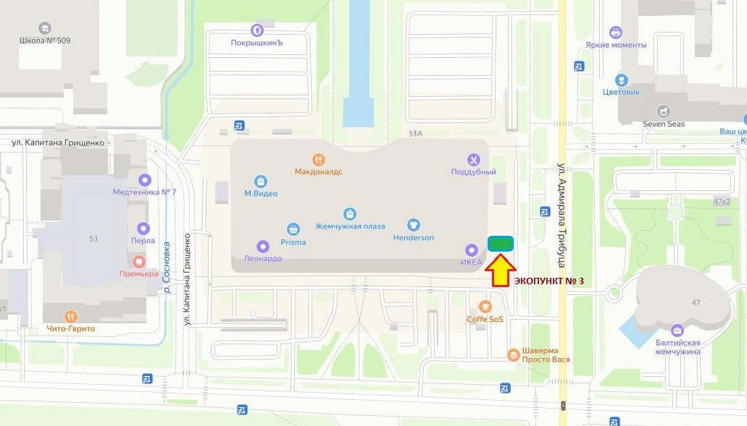
Рисунок 1
Петергофское шоссе, дом 51, литера 1, «ТРЦ «Жемчужная Плаза»

- Колпинский район
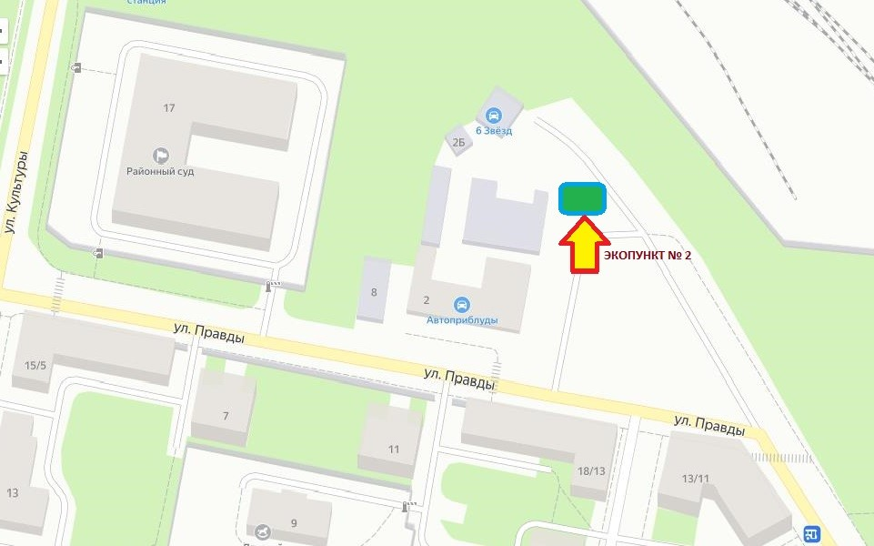
Рисунок 2
г. Колпино, ул. Правды, напротив дома 13/11

- Василеостровский район
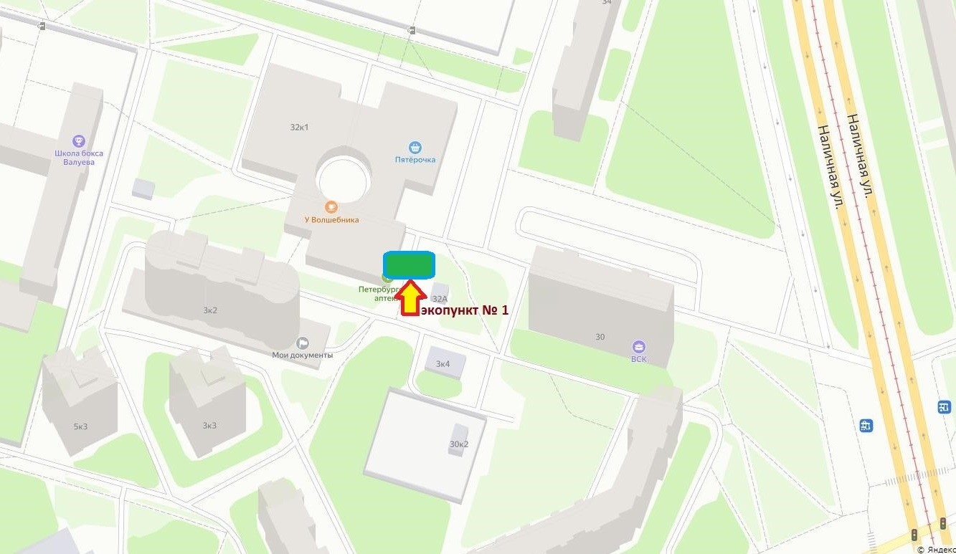
Рисунок 3
ул. Наличная, дом 32

- Невский район
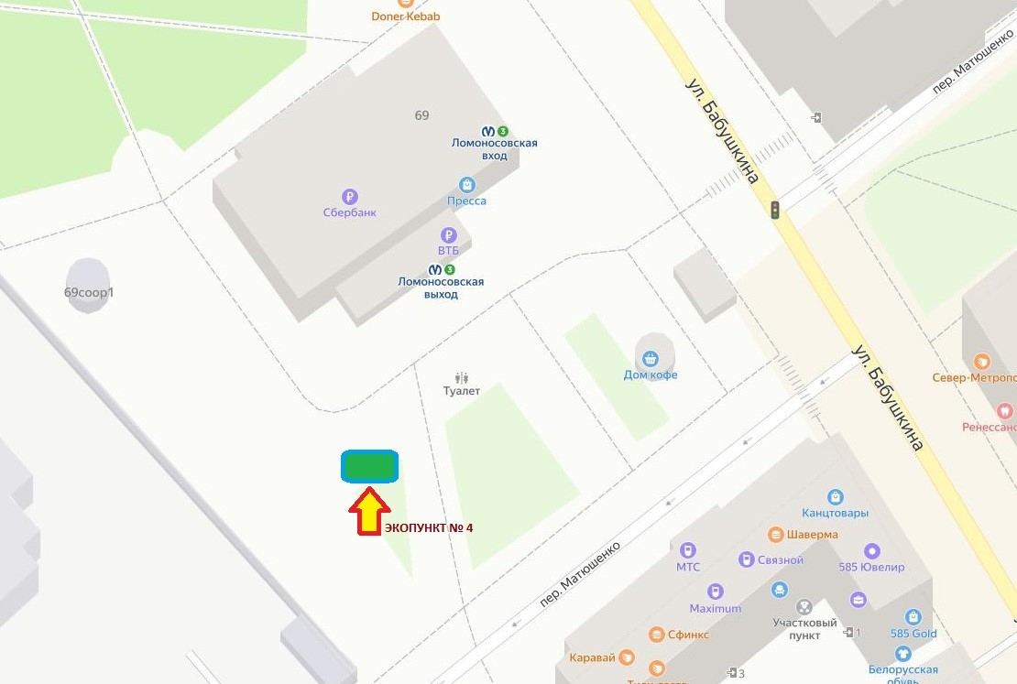
Рисунок 4
ул. Бабушкина, дом 69, станция метро Ломоносовская

График работы экопунктов: с 10:00 до 20:00 ежедневно.
По всем вопросам функционирования системы сбора опасных отходов можно обращаться в Комитет по круглосуточному телефону 8 (812) 417-59-36.

